哈尔滨工业大学 计算学部
2024年秋季学期《开源软件开发实践》
Lab3：自选开源项目编程

学号 | 姓名 | 联系方式
2022211938 | 许浩林 | 15054900720@163.com/15054900720
2022211941 | 张荣豪 | 1459688791@qq.com/18253142087
2022211935 | 邵锟 | 1535874218@qq.com/13735257613
2022211932 | 李威 | 1913955403@qq.com/17720520425

目 录

1 实验要求 1
2 实验内容1 掌握基本Markdown语法 1
3 实验内容2 参与开源项目 8
3.1 分析所选项目 8
3.2 项目参与者贡献过程分析 9
3.3 贡献代码 10
4 小结 12

[文档全部完成之后，请更新上述区域]

实验要求
实验一要求：阅读学习“简单教程”或其他文档，了解Markdown的基本语法通过“在线练习”网站，练习并掌握基本Markdown的使用，完成所有的练习任务。
实验二要求：从项目给出的文档以及github提供的分析功能，分析项目的结构、参与贡献的要求、项目的协议、项目活跃度、贡献者多少等选择项目某个参与者，分析其提交PR的过程选择项目的某个issue或者自行提出issue，针对选择的issue，通过PR的方式对项目贡献代码 。

实验内容1 掌握基本Markdown语法
1.斜体和加粗
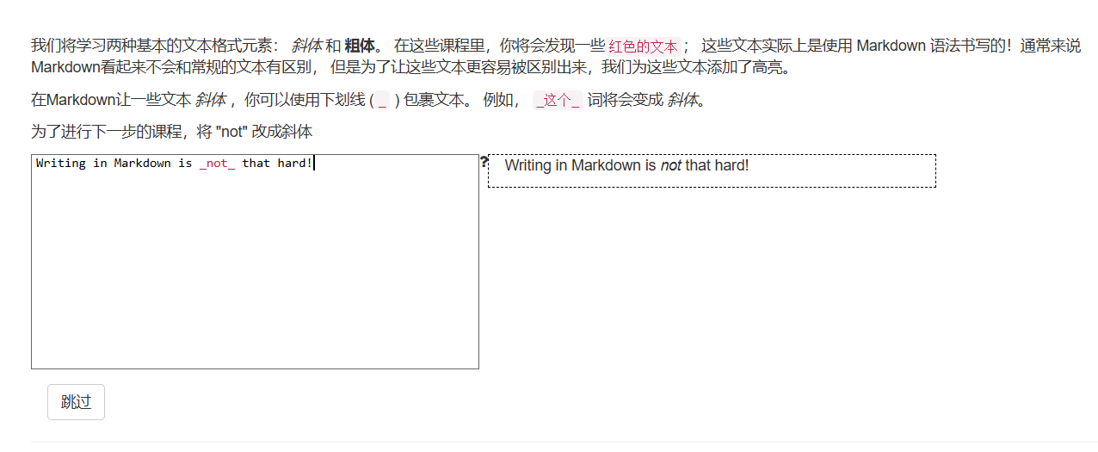

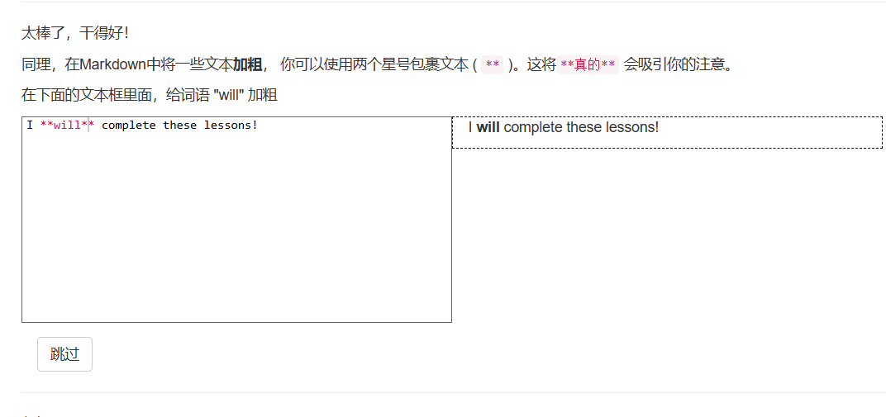

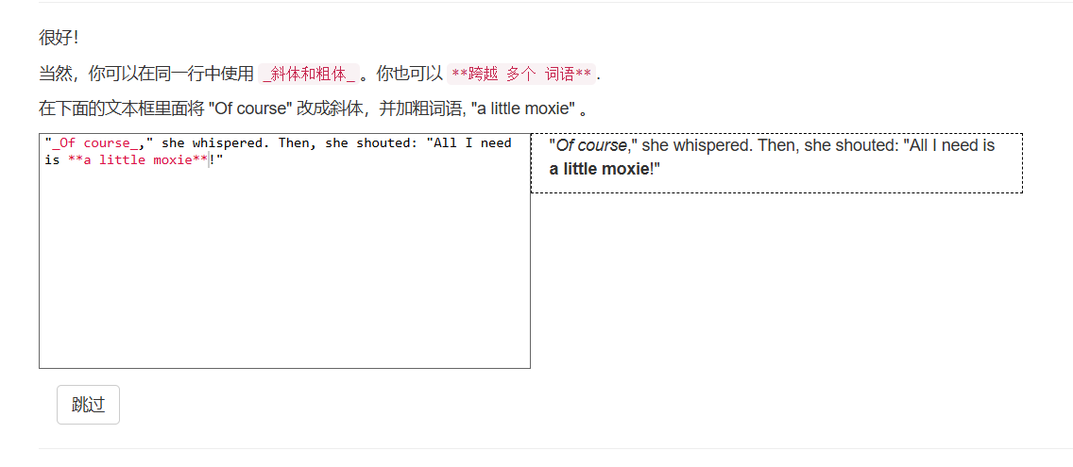

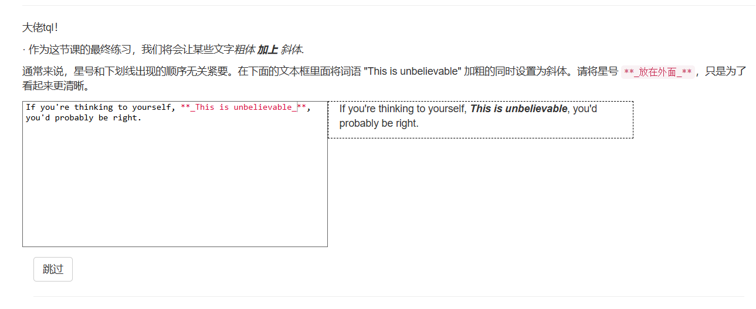

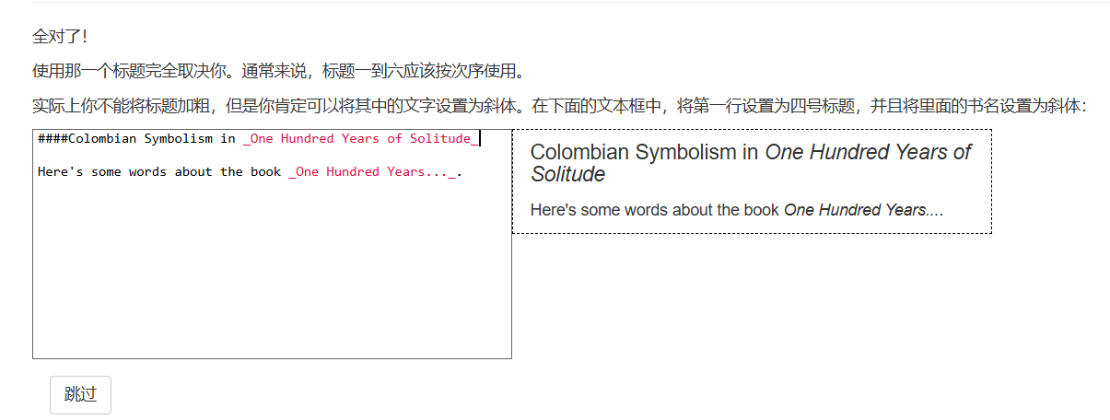

2.标题
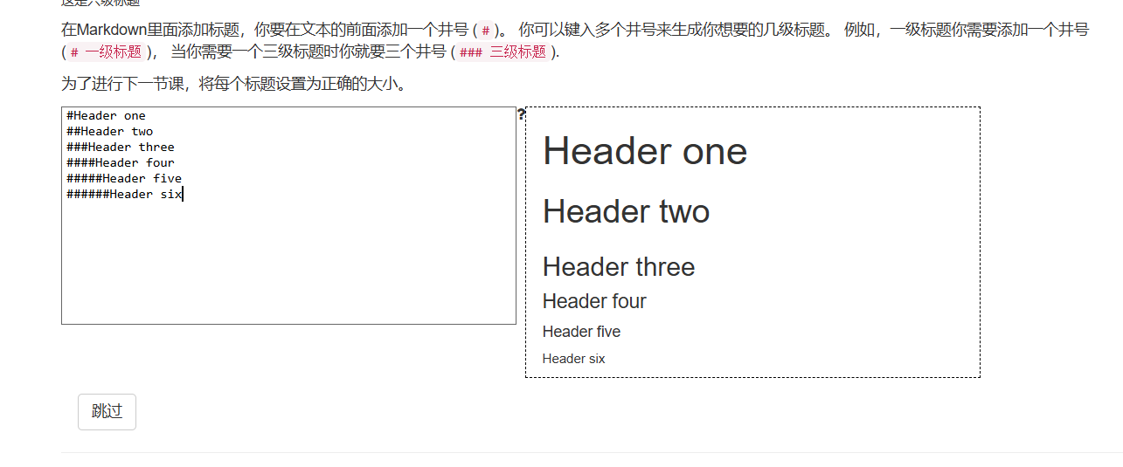

3.超链接
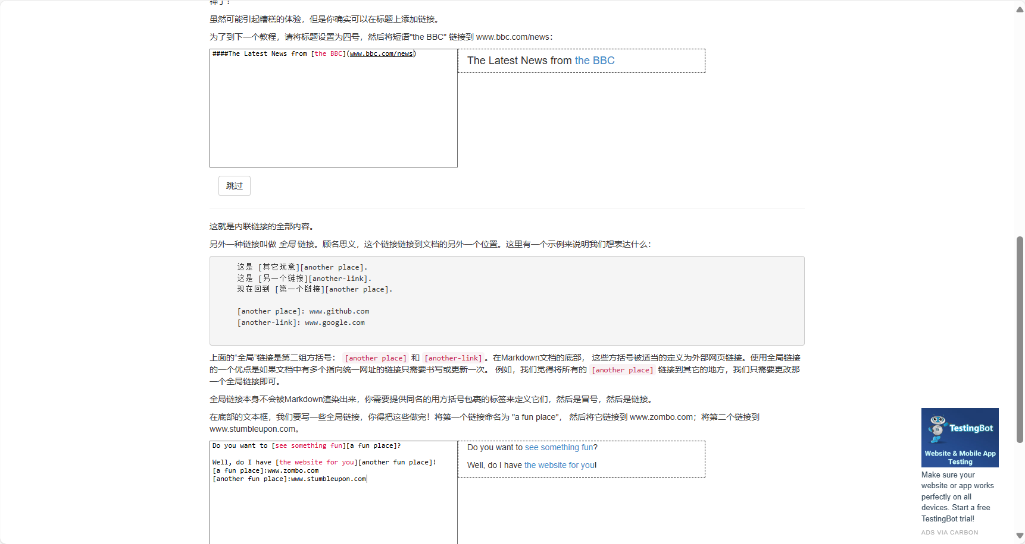

4.图片
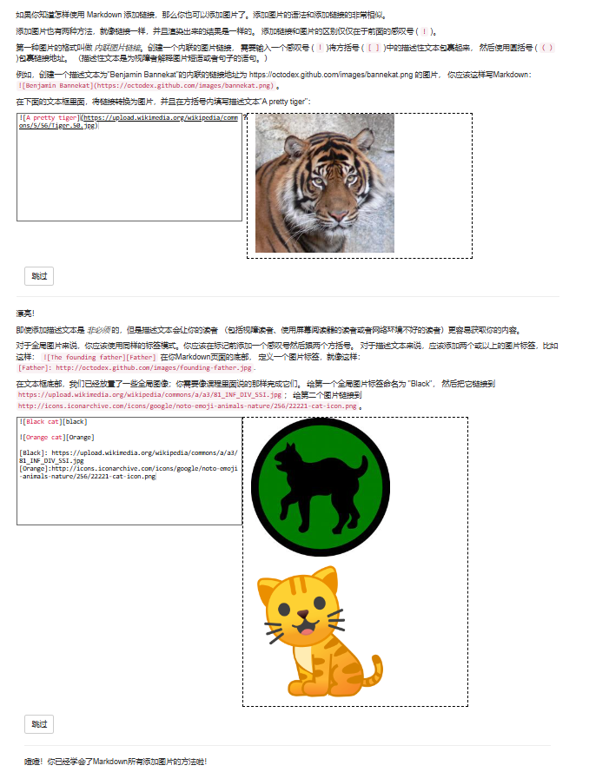

5.引用块
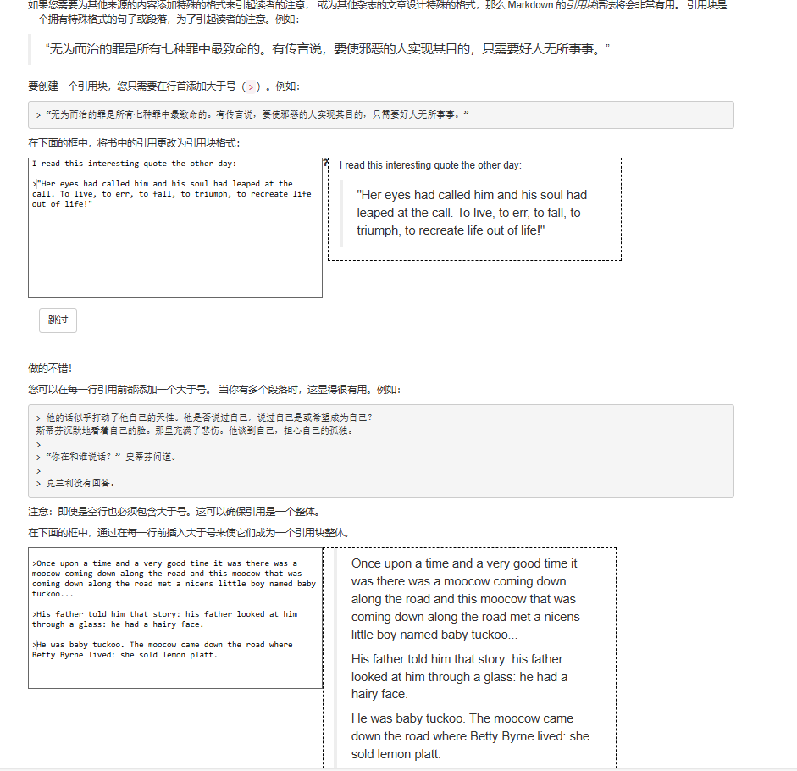

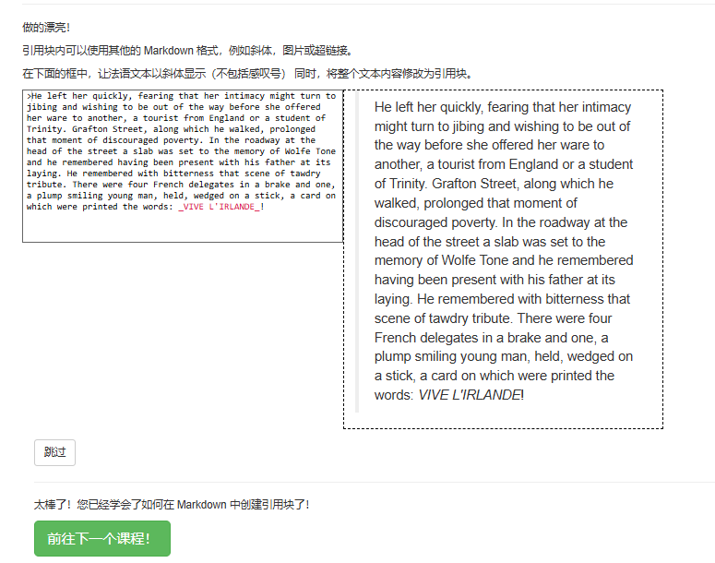
6.列表

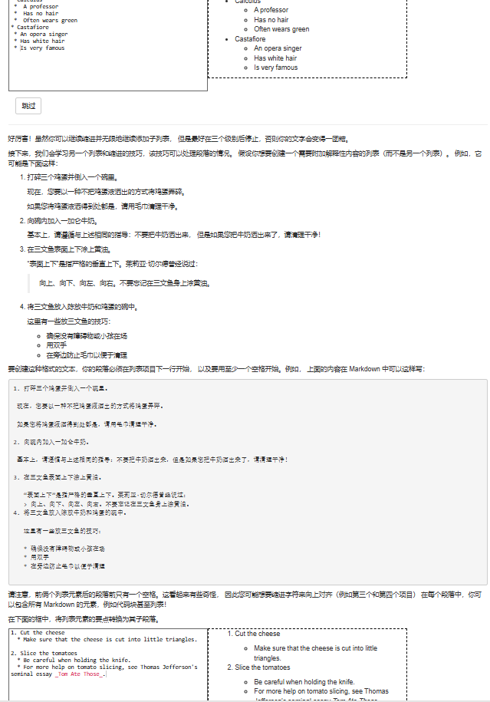

7.段落
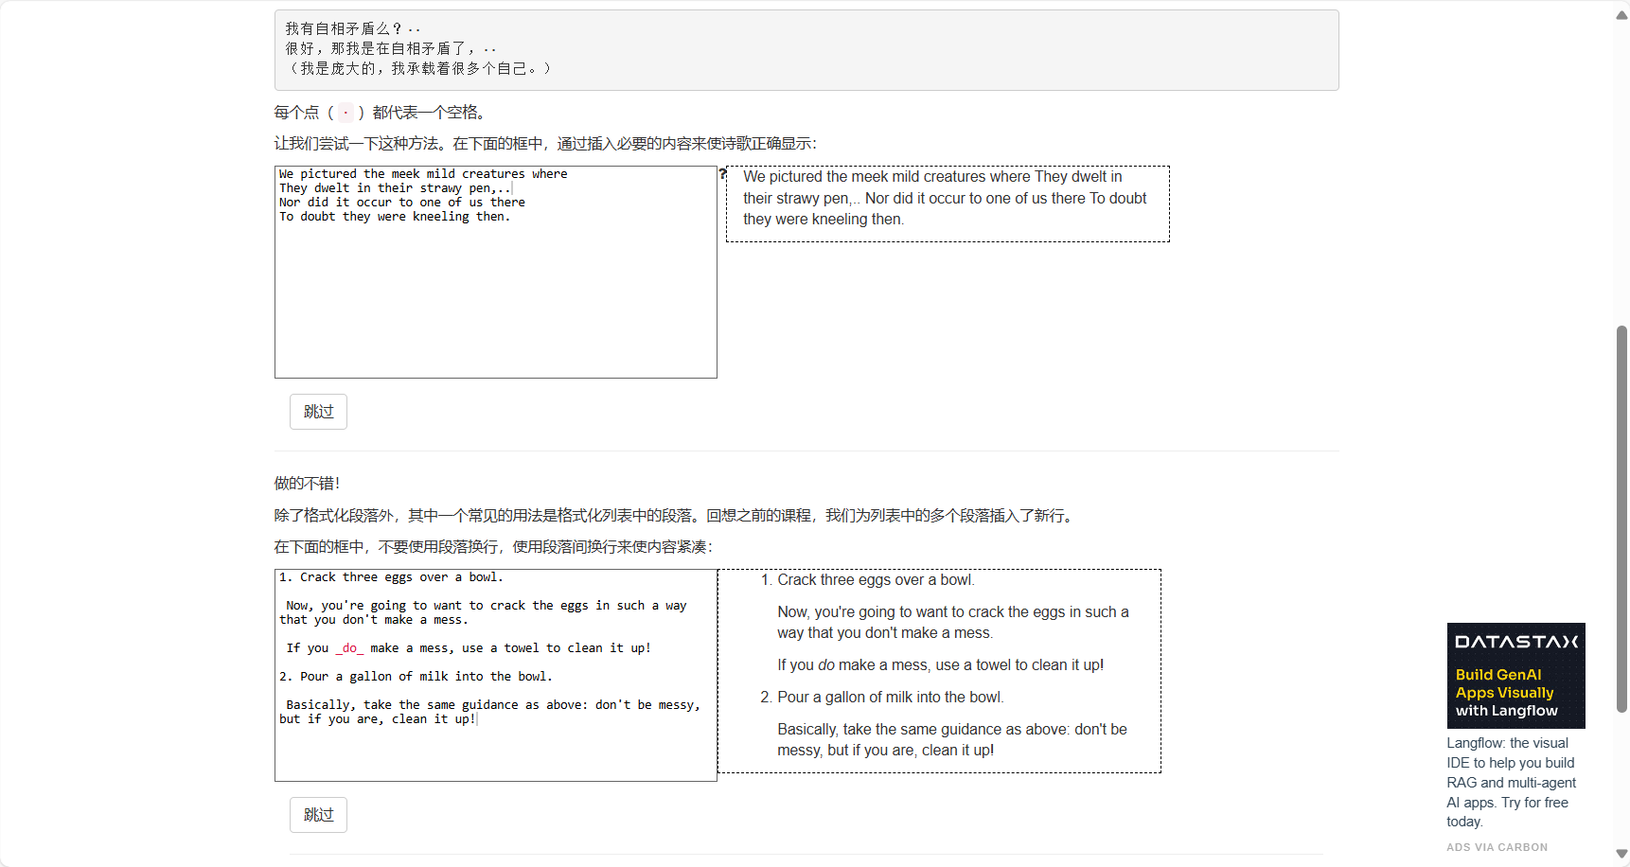
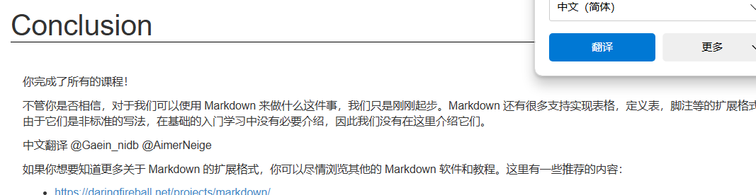

实验内容2 参与开源项目

分析所选项目
项目地址：https://github.com/Werun-backend/Andulir
项目有40+ star，该项目是一款极简,协同的接口自动化测试工具,面向 SpringBoot 和 Spring Cloud ,为小型开发团队和个人开发者准备。在项目主页有详细的使用指南readme
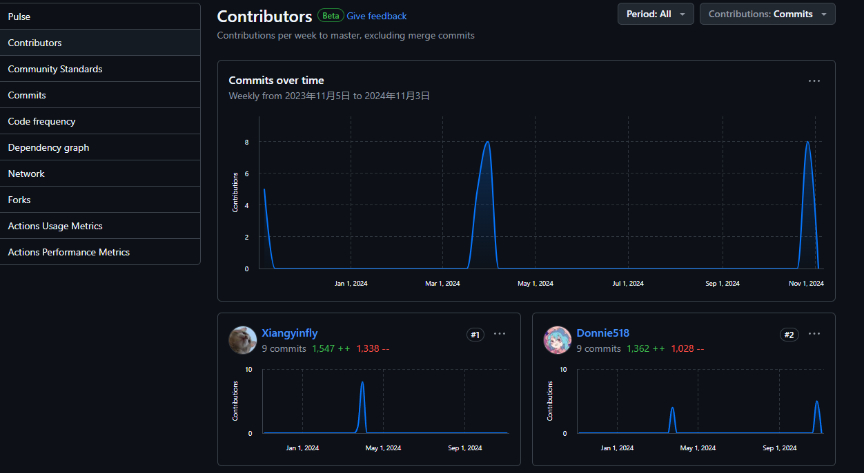
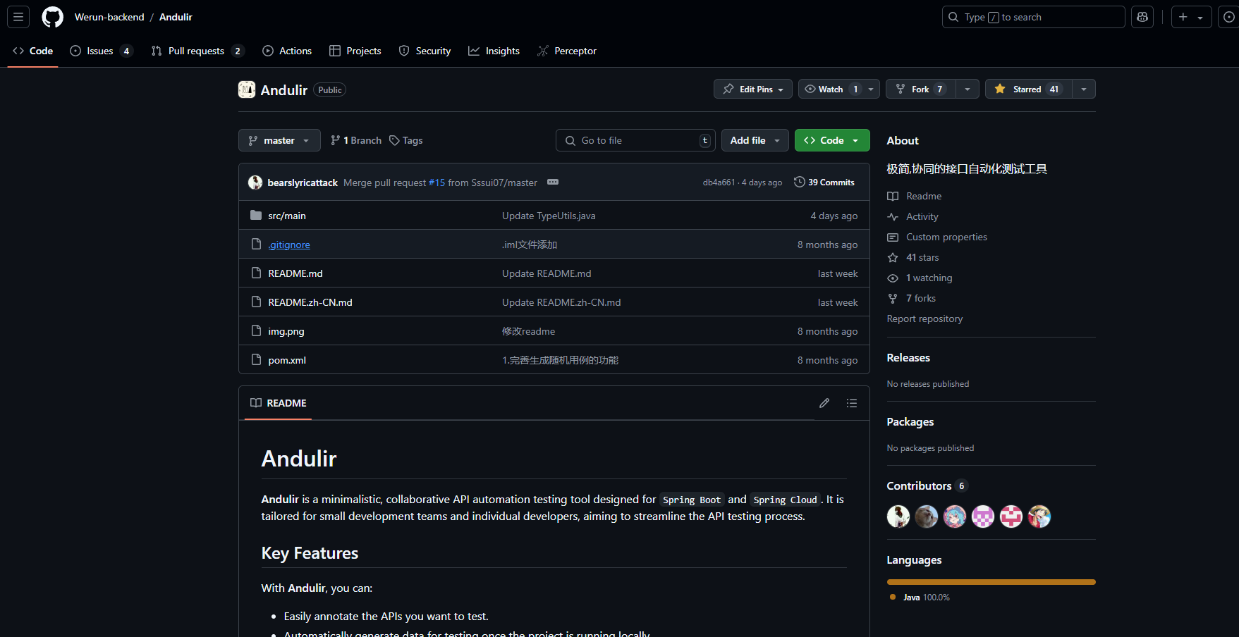

项目参与者贡献过程分析
项目参与者的要求，需要提出有效的issue与pr
对于该参与者的pr，详细地给出了解决的问题，并且每次pr提交的都是关键功能。
对于该项目的参与者，需要先提出相应的issue，分析对应的issue，然后对代码进行修改，提交pr
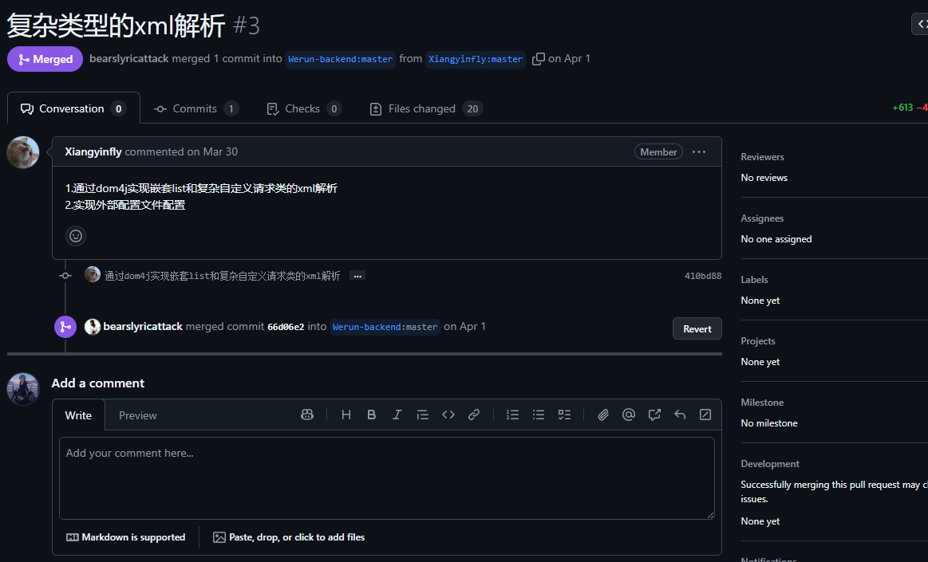
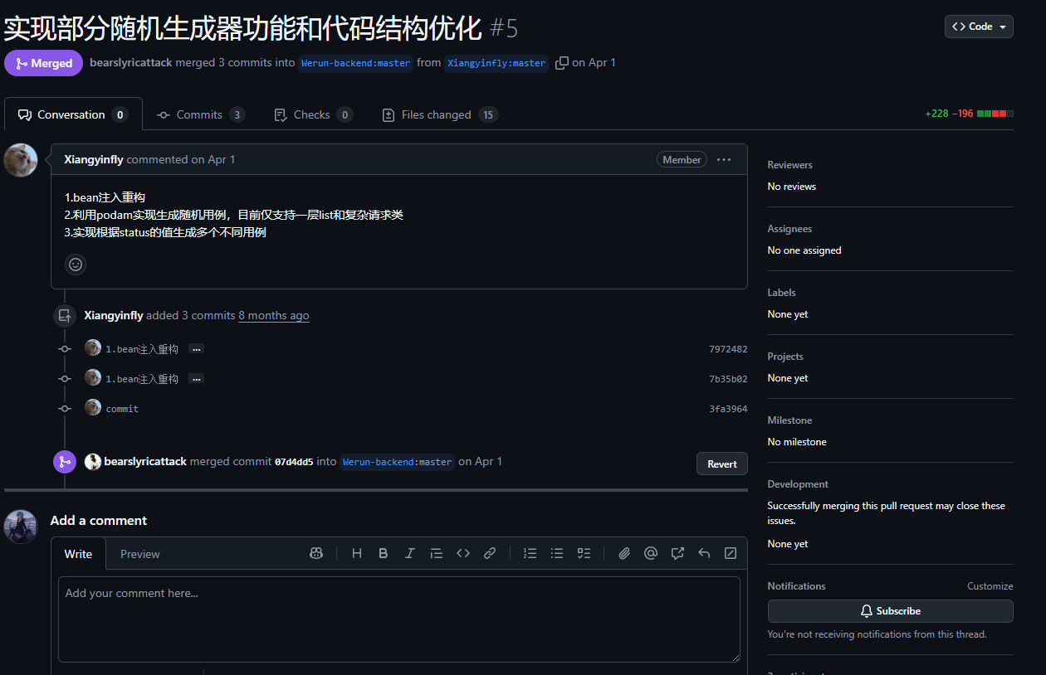

贡献代码
issue地址：https://github.com/Werun-backend/Andulir/issues/19
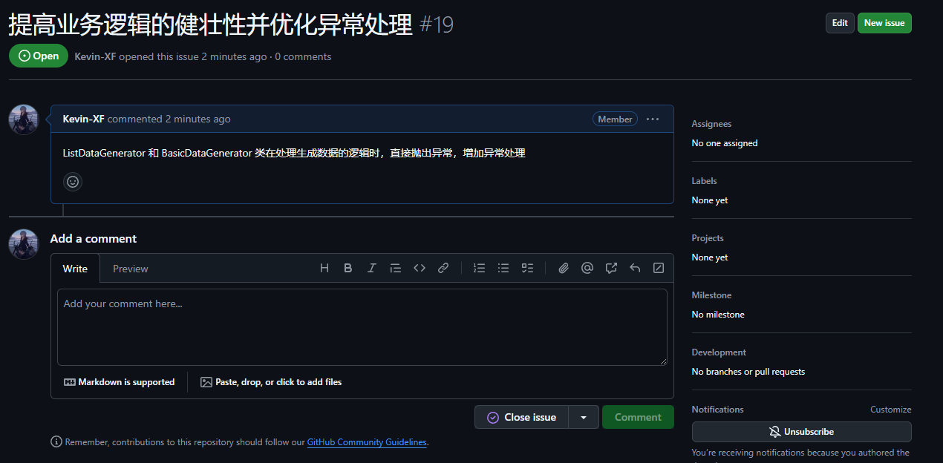
pr地址：https://github.com/Werun-backend/Andulir/pull/20
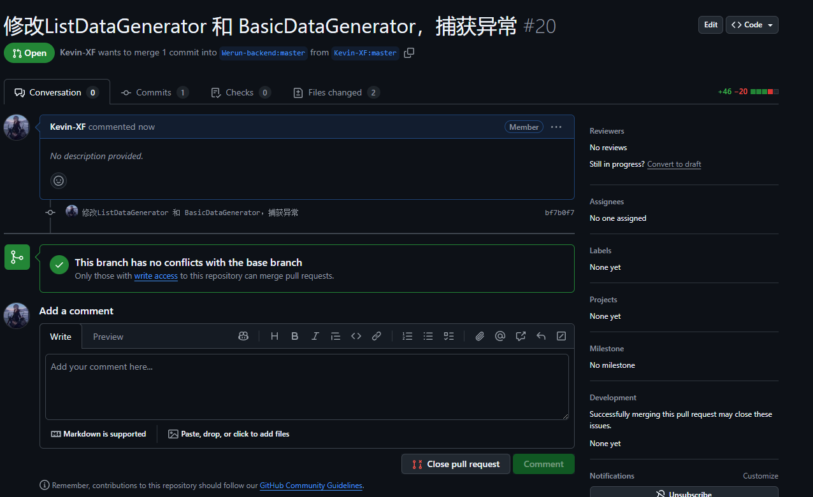
核心代码如下：
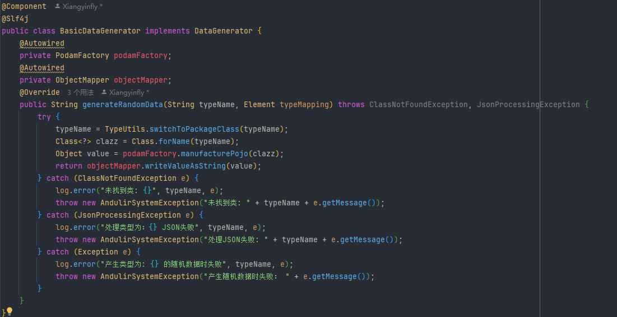
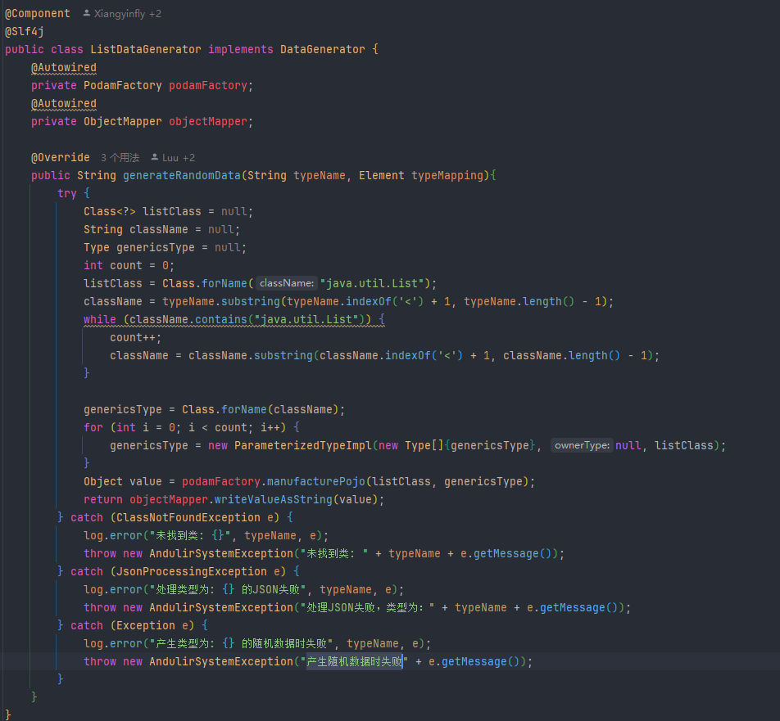
思路：
在 ListDataGenerator 和 BasicDataGenerator 中添加了 try-catch 块，捕获 ClassNotFoundException 和 JsonProcessingException。
抛出自定义异常 AndulirSystemException，提供详细的错误信息。
使用 log.error 记录详细日志，方便调试和错误排查。

小结
对本次实验过程和结果的思考、对本次实验的收获、对本次实验的建议等。

